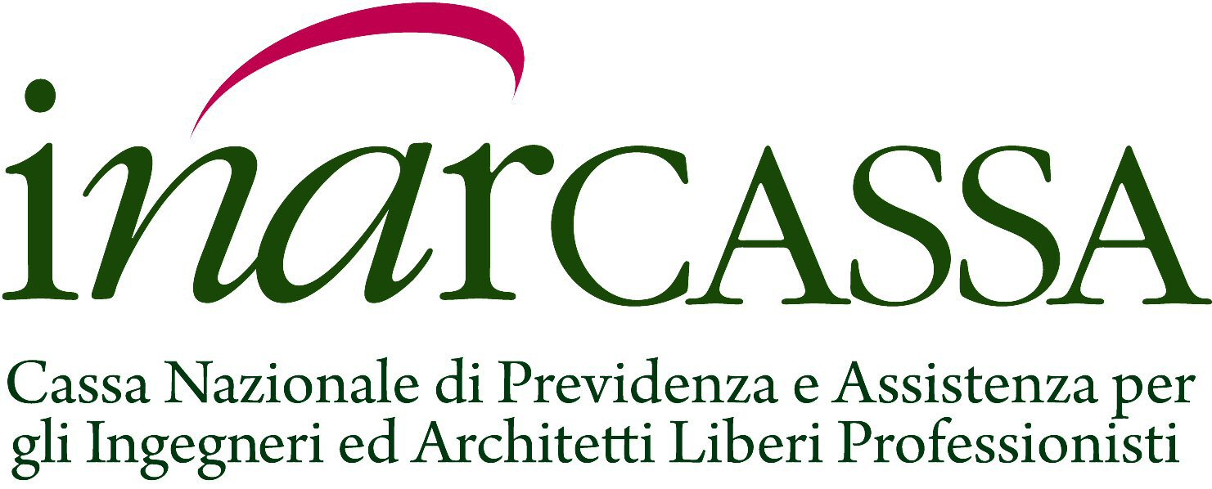

COMUNICATO STAMPA

Inarcassa: approvato bilancio 2016
Santoro: “soddisfatti dei risultati. Siamo una Cassa forte e sana”

Il Comitato Nazionale dei Delegati di Inarcassa ha approvato, nella riunione del 20 e 21 aprile, il Bilancio consuntivo per l'esercizio 2016. L'anno si è chiuso con un avanzo economico di 696 milioni di euro: un risultato superiore di 196 mln rispetto al budget e più elevato per 91 milioni di euro in confronto a quello del 2015. Il soddisfacente risultato economico ha consentito una rilevante crescita del patrimonio sia in valore assoluto - 9,5 miliardi di euro, contro gli 8,8 dell'esercizio precedente - sia in rapporto agli iscritti, il cui patrimonio pro capite è aumentato da 48,7 migliaia a 52,2 migliaia di euro tra il 2015 e il 2016. Il rendimento lordo del patrimonio a valori di mercato è stato pari al 3,57%.

In un contesto economico tuttora fragile e caratterizzato da segnali di ripresa ancora troppo timidi, anche nel 2016 Inarcassa ha mantenuto il proprio impegno a sostegno della professione. In presenza di redditi medi degli architetti ed ingegneri liberi professionisti che, pur avendo arrestato la contrazione sofferta negli anni precedenti, non hanno goduto di significativi miglioramenti, la Cassa ha accresciuto le proprie prestazioni previdenziali ed assistenziali a favore degli iscritti, senza venir meno ai principi di rigore gestionale e di sostenibilità nel lungo periodo che presiedono alle sue decisioni operative e finanziarie.

"Siamo soddisfatti dei risultati di Inarcassa: sia di quello operativo, che di quello finanziario e patrimoniale " ha dichiarato il Presidente, Giuseppe Santoro “prodotto di una gestione al tempo stesso coraggiosa ed articolata, accorta e professionale. Gestione orientata al rafforzamento del nostro ruolo sia come garanzia attiva del benessere e della sicurezza attuali e prospettici di architetti ed ingegneri, sia come importante interlocutore sui mercati finanziari per il sostegno alla stabilità ed allo sviluppo di istituzioni economiche ed imprese del nostro Paese".

Roma, 21 aprile 2017

